***Project Description v1.0***

**Find My Drugs**

***ΣΥΝΘΕΣΗ ΟΜΑΔΑΣ:***

* ΜΙΧΟΠΟΥΛΟΣ ΓΙΩΡΓΟΣ ΑΜ 1070917 Δ΄ΕΤΟΣ ΣΠΟΥΔΩΝ
* ΜΠΟΛΑΝΟ ΑΓΓΕΛΟΣ ΑΜ 1070734 Δ΄ΕΤΟΣ ΣΠΟΥΔΩΝ
* ΖΑΦΕΙΡΑΤΟΣ ΠΑΝΑΓΙΩΤΗΣ ΑΜ 1054389 ΕΠΙ ΔΙΠΛΩΜΑΤΙ
* ΠΝΕΥΜΑΤΙΚΟΣ ΜΙΧΑΗΛ ΑΜ 1054343 ΕΠΙ ΔΙΠΛΩΜΑΤΙ

Ζούμε σε μία εποχή που ο άνθρωπος βασιζόμενος στην τεχνολογία, επιθυμεί να διεκπεραιώνει καθημερινές του ανάγκες με ευκολία, άνεση και ταχύτητα. Μία τέτοια καθημερινή ανάγκη είναι η πρόσβαση του πολίτη στα φάρμακα και στις υπηρεσίες των φαρμακείων. Αναλογιζόμενοι την ανάγκη ενός πολίτη για γρήγορη και αποτελεσματική πρόσβαση στο φάρμακο ή υπηρεσία φαρμακείου μια δεδομένη χρονική στιγμή στην περιοχή του, χωρίς να χρειάζεται να κάνει άσκοπες μετακινήσεις που του αποσπούν χρόνο και ενέργεια, γεννήθηκε η ιδέα της εφαρμογής. Μιας εφαρμογής η οποία θα διασυνδέει μεταξύ τους όλα τα φαρμακεία και τα επιμέρους συστήματα (τις βάσεις δεδομένων) που παρεμβαίνουν και συγκροτούν την αλυσίδα εφοδιασμού και λειτουργίας ενός φαρμακείου. Έτσι “γεννήθηκε” η ιδέα της εφαρμογής **FindMyDrugs**. Στόχος της εφαρμογής είναι η προώθηση των συνεργαζόμενων φαρμακείων και των προϊόντων τους. Εν τέλει η εφαρμογή θα καθοδηγεί τον πολίτη στο κοντινότερο σε αυτόν φαρμακείο για την εξυπηρέτησή του .

Θα υπάρχουν δύο ειδών χρήστες του συστήματος, ο απλός χρήστης – πολίτης που θα αναζητά κάποιο προϊόν με βάση το όνομα του και θα μπορεί να βλέπει την διαθεσιμότητα στα κοντινά φαρμακεία και οι διαχειριστές του συστήματος δηλαδή οι φαρμακοποιοί των φαρμακείων οι οποίοι θα συνδέονται για να κάνουν τις απαραίτητες ενέργειες. Το συνεργαζόμενο φαρμακείο θα μπορεί να διασυνδέει την αποθήκη του φαρμακείου του με την εφαρμογή και επιπλέον να ενημερώνει για τις προσφορές που διατηρεί την συγκεκριμένη χρονική στιγμή.

Η εφαρμογή θα είναι πολύ απλή στην εμφάνιση της διότι στοχεύει στην ευκολία χρήσης και βασίζεται στην αποτελεσματικότητα της.

Από την πλευρά του πελάτη οι επιλογές είναι διάφορες. Καταρχάς , ο χρήστης έχει το δικαίωμα εγγραφής στην εφαρμογή (Εικόνα 1η), προκειμένου να έχει τον πλήρη έλεγχο και την δυνατότητα όλων των επιλογών της εφαρμογής. Παρόλα αυτά εάν θέλει μπορεί να συνδέεται και ως επισκέπτης (guest) σε περίπτωση που δεν θέλει να εγγραφεί. Στην Αρχική οθόνη της εφαρμογής (Εικόνα 2η) ένα top down μενού με όλες τις επιλογές αλλά και η δυνατότητα έξι επιλογών:

* Αναζήτηση Φαρμάκου,
* Βρες το Κοντινότερο Φαρμακείο,
* Κλείσε Ραντεβού,
* Η λίστα μου,
* Εξυπηρέτηση Πελατών .
* Ενημερωτικό Σεμινάριο ( Επιλογή στο top-down menu)

Η επιλογή αναζήτησης Φαρμάκου (Εικόνα 3α – 3ε) έχει ως σκοπό την προσθήκη του επιθυμητού Φαρμάκου από τον πελάτη στην λίστα του , ακολουθούμενη με την επιλογή του χρονικού διαστήματος που θέλει να πάρει το φάρμακο , αλλά και του διαθέσιμου φαρμακείου από το οποίο θέλει να πάρει το φάρμακο που έχει κάνει κράτηση.

Η επιλογή “Η λίστα μου” (Εικόνες 4α-4γ) έχει και την δυνατότητα “Μed reminder” για την υπενθύμιση κράτησης ενός φαρμάκου που έχει στην λίστα του ο χρήστης. Επίσης υπάρχει η επιλογή “Βρες το κοντινότερο φαρμακείο “ (Εικόνες 5α-5γ) στο οποίο σου εμφανίζονται όλα τα διαθέσιμα φαρμακεία εκείνη την στιγμή , αλλά και πληροφορίες σχετικά με αυτό ( εφημερίες, ωράριο λειτουργείας, Τηλέφωνο, Τοποθεσία στον Χάρτη). Επιπρόσθετα, υπάρχει η επιλογή “Κλείσε Ραντεβού”(Εικόνες 6α-6ζ), στο οποίο έχεις την δυνατότητα κλεισίματος ραντεβού μιας υπηρεσίας φαρμακείου ( Covid-19 Rapid Test, Εμβόλιο γρίπης κλπ.) σε μια επιθυμητή αλλά και διαθέσιμη ώρα και ημέρα , σύμφωνα και με την επιλογή του κάθε διαθέσιμου φαρμακείου. Είναι εξίσου σημαντικό να σημειωθεί η επιλογή “Εξυπηρέτηση Πελατών’’(Εικόνες 7α-7ε),. Σε αυτό το κομμάτι της εφαρμογής , ο χρήστης έχει δύο επιλογές: 1. Ρώτησε το Φαρμακείο 2. Επικοινώνησε Μαζί μας . Με την πρώτη επιλογή , ο χρήστης , αφού επιλέξει το φαρμακείο με το οποίο θέλει να επικοινωνήσει, έχει την επιλογή τηλεφωνικής επικοινωνίας με το φαρμακείο ή κατευθύνεται σε μια φόρμα ερωτήσεων για να γράψουν ένα μήνυμα σχετικά με την ερώτηση που έχουν. Στη δεύτερη περίπτωση, ο χρήστης κατευθύνεται εξωτερικά από την εφαρμογή και επικοινωνεί μέσω email με τους διαχειριστές της εφαρμογής σε περίπτωση αποριών, κριτικών ή παραπόνων σχετικά με την εφαρμογή. Τέλος , ο χρήστης έχει την επιλογή ‘’Ενημερωτικό Σεμινάριο’’ (Εικόνες 8α-8γ) στο οποίο μπορεί να παρακολουθεί τα εβδομαδιαία θέματα σχετικά με τον χώρο της υγείας , των φαρμάκων κλπ.

Σχετικά με την πλευρά του φαρμακοποιού, έχει επιλογές όπως ‘’εκκρεμή ραντεβού φαρμάκων’’ και ‘’εκκρεμή ραντεβού υπηρεσιών’’ , στα οποία εμφανίζονται τα ενεργά και ανενεργά ραντεβού τα οποία έχουν προκύψει για το φαρμακείο του σχετικά με τις κρατήσεις φαρμάκων αλλά και για τις κρατήσεις υπηρεσιών αντίστοιχα. Δεν πρέπει να παραληφθεί βέβαια και η διαχείριση της αποθήκης μέσω της επιλογής ‘’επεξεργασία προϊόντων’’ μέσα από το οποίο μπορεί να προσθέσει , να ανανεώσει , να διαγράψει και να επεξεργαστεί τα φάρμακα του αλλά και τις ποσότητες τους.

Όλοι εμείς στην ομάδα ανάπτυξης πιστεύουμε ότι ο κάθε άνθρωπος την σημερινή εποχή θα πρέπει να έχει πρόσβαση στα φάρμακα με ευκολία και ταχύτητα έτσι ώστε να εξοικονομεί χρόνο και ενέργεια για άλλες δραστηριότητες !

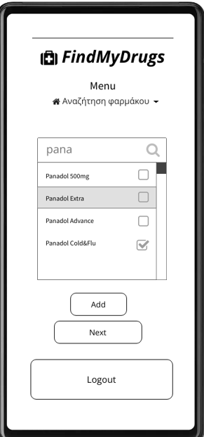

(Εικόνα 1η) (Εικόνα 2η) (Εικόνα 3α)

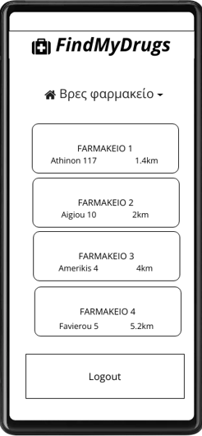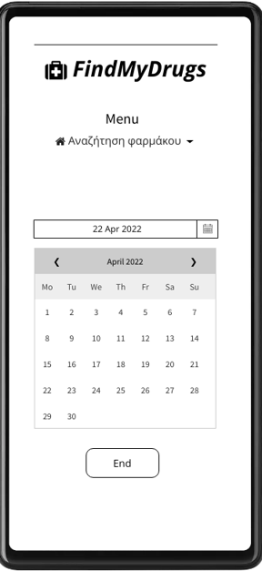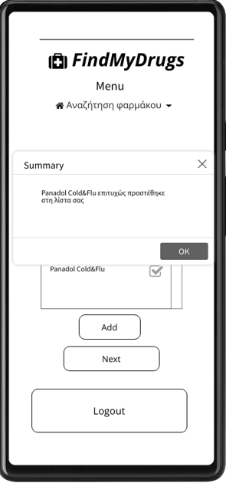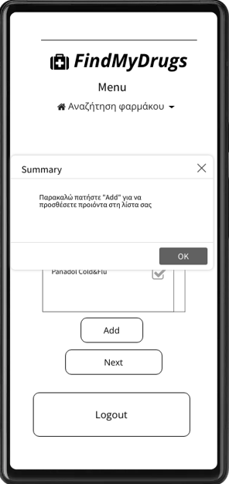

(Εικόνα 3β) (Εικόνα 3γ) (Εικόνα 3δ) (Εικόνα 3ε)

(Εικόνες 4α-4γ)

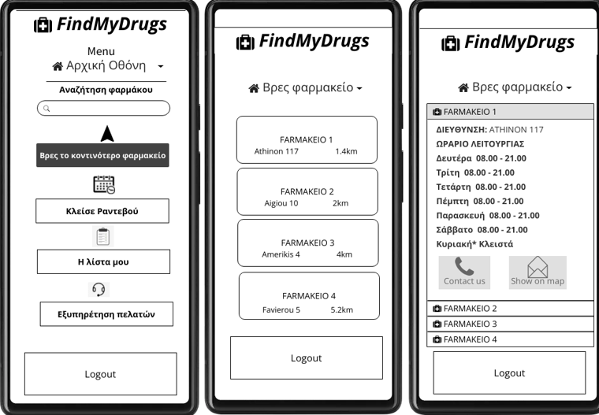

(Εικόνες 5α-5γ)

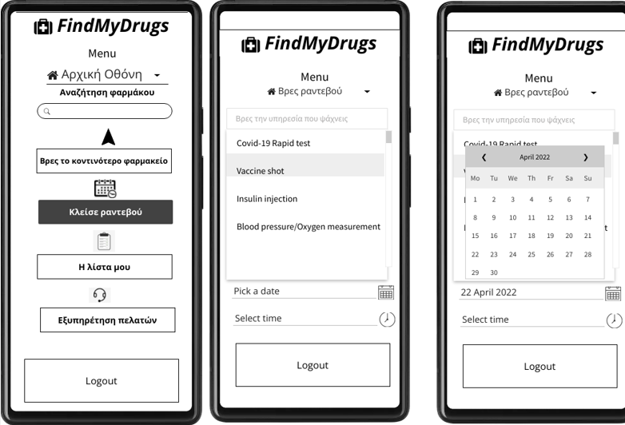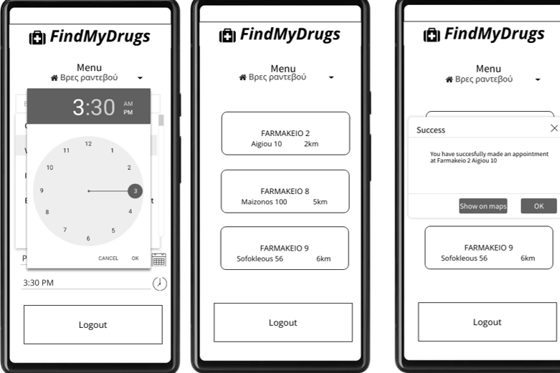(Εικόνες 6α-6ζ)

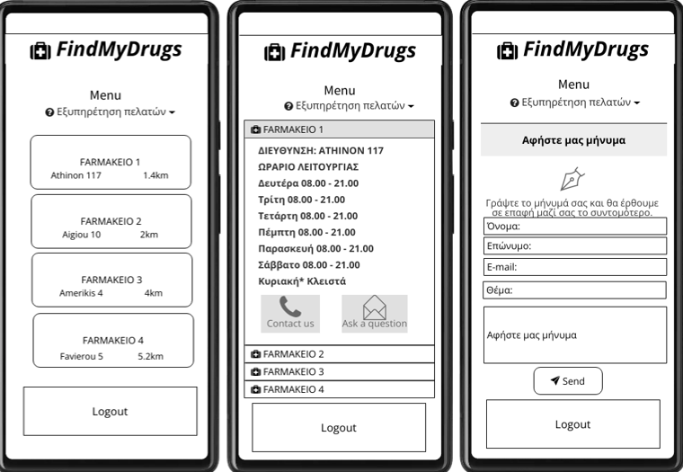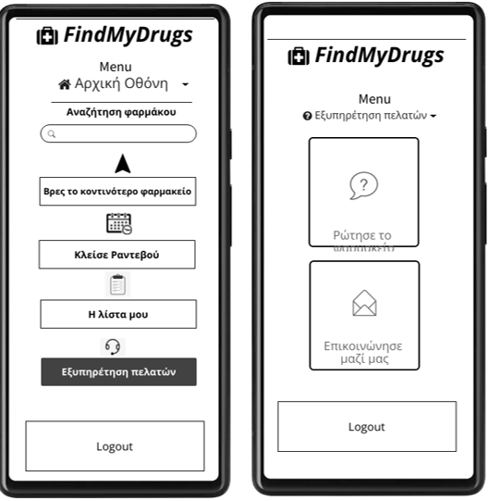(Εικόνες 7α-7ε)

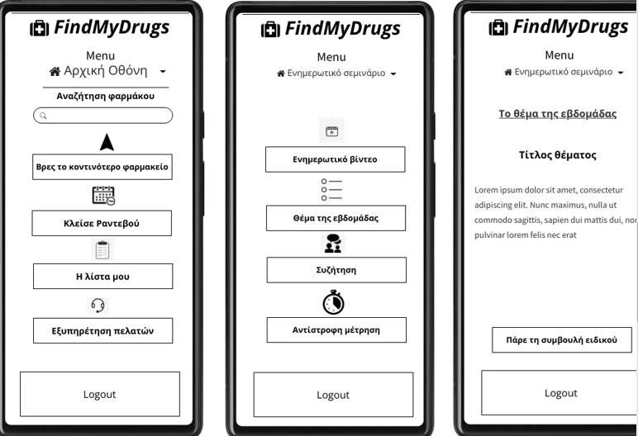(Εικόνες 8α-8γ)